« Simply Beautiful !»
COMBINE MARTINIQUE / SAINTE LUCIE
SEJOUR 09 jours / 07 nuits –

Jour 1 : FORT DE FRANCE
Arrivée en Martinique dans l’après–midi (heure locale). Accueil à l’aéroport du Lamentin par notre représentant. Transfert en autocar climatisé vers votre Hôtel 3*
Pot de bienvenue et installation dans vos chambres. Diner et nuit.
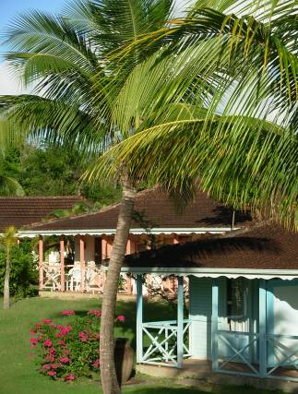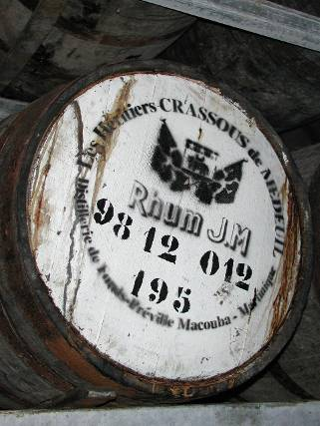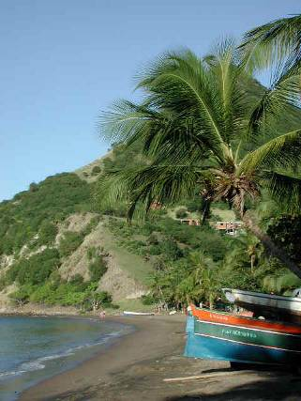

Jour 2 : Journée Libre en ½ Pension Ou PC Creole Inclusive ou avec excursion L E SUD MADRAS & CARAIBES
Option : Départ pour Fort de France. Découverte de la ville, de la bibliothèque Schœlcher, étonnant bâtiment aux armatures métalliques, la cathédrale St-Louis qui mêle le style roman byzantin et l'inspiration Eiffel.
Flânerie sur le marché coloré où ti punch, épices et doudous sauront convaincre les plus récalcitrants : la gentillesse et la décontraction antillaises. Il faut se laisser aller…
Déjeuner au marché couvert…cuisine du terroir et saveurs antillaises au menu.
Traversée en bateau de la magnifique baie de Fort de France vers la Pointe du Bout.
Poursuite du voyage par les Anses d’Arlet, sur la Côte caraïbe et ses typiques petits villages de pêcheur. Baignade et dernier arrêt au point de vue du rocher du Diamant.
Retour à l’hôtel. Dîner et nuit.

Jour 3 : Journée Libre en ½ Pension Ou PC Creole Inclusive

Jour 4 : Journée Libre en ½ Pension Ou PC Creole Inclusive ou avec excursion LES FONDS BLANCS
Petit déjeuner et départ de l’hôtel vers la côte atlantique (Est) : embarquement à bord d’un bateau à moteur vers les bancs de sables entourés d’eau turquoise. Baignade et traditionnel « Baptême du Rhum » : une expérience unique « aux fonds Blancs de l’îlet Chevalier ». C'est très simple : arrivés sur les hauts fonds de sable blanc, tous les passagers descendent du bateau dans la mer (on a de l'eau jusqu'à la taille !), et l'apéritif le plus dément qui soit leur est alors servi, tout autour du bateau. Déjeuner typiquement créole sur un îlet : ambiance assurée ! Après-midi détente avec animation musicale.
Après cette journée pleine de soleil et de bonne humeur, en fin d’après midi, retour vers votre hôtel…
Diner et nuit.

Jour 5 : FORT DE FRANCE / CASTRIES
Petit déjeuner et départ vers le port.
Assistance aux formalités d’embarquement et départ vers Castries * capitale de Sainte-Lucie. Accueil par votre hôtesse et transfert vers votre hôtel. Pot de bienvenue et installation dans les chambres. Dîner et nuit.

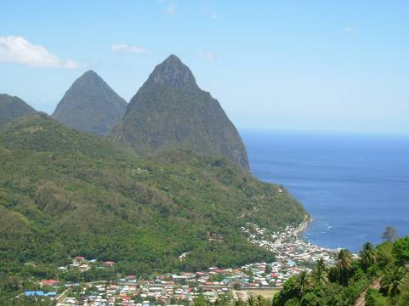
Jour 6 : All Inclusive ou avec excursion ENTRE TERRE ET MER

Petit-déjeuner et départ vers Castries. Embarquez à bord d’un superbe catamaran en longeant la côte caraïbe.
Le bateau entrera dans la baie de Marigot ou de nombreux plaisanciers viennent amarrer leur voilier dans ce port naturel. Un arrêt baignade est prévu à l’Anse Cochon, appréciez la douceur des eaux de la Caraïbe. La croisière continue en passant devant les villages de pêcheurs d’Anse La Raye et de Canaries. En arrivant à Soufrière, vous découvrirez les majestueux pitons, emblème national de Ste Lucie. Des boissons vous seront servies tout au long de la croisière.
Après avoir débarqué, votre bus vous emmènera dans un restaurant pour le déjeuner.
Dans l’après-midi, visite du volcan de la Soufrière, un des seuls volcans au monde accessible en voiture ; sans lave, vous verrez le cratère et ses bouillonnements dégageant constamment gaz et vapeurs.
Retour le long de la côte Caraïbe avec un arrêt au village typique d’Anse la Raye où un rafraîchissement vous sera offert. Puis, un arrêt photos est prévu à Marigot Bay ainsi que devant la maison du Gouverneur.
Arrivée à Castries, la capitale, votre bus fera un tour d’orientation de la ville.
Retour à l’hôtel ; dîner et nuit

Jour 7 : Journée farniente en all inclusive à votre hôtel

Jour 8 : SAINTE LUCIE / Fort de France- (PARIS)

Petit-déjeuner et restitution des chambres. Matinée et déjeuner à l’hôtel avant le transfert vers le port de Castries. Court transfert du Port vers l’Aéroport du Lamentin Formalités & assistance départ. (et vol vers Paris) *

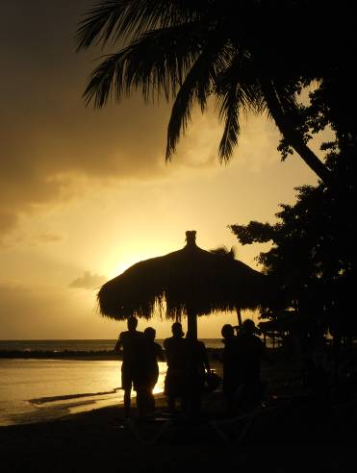

HOTEL ST LUCIAN BAY *** sup
A STE LUCIE

Situation :

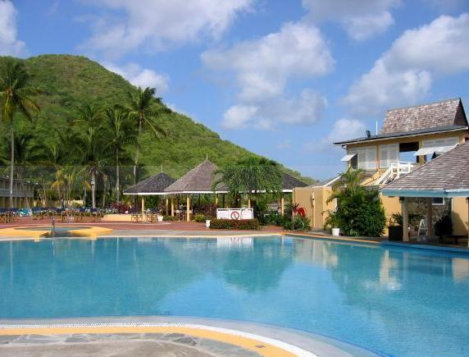
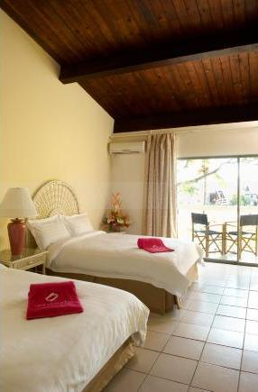
L’hôtel est situé au nord ouest des côtes Saint-Luciennes, à environ 60 km de l’aéroport international. C’’est un complexe magnifique perdu au milieu de ses propres jardins tropicaux et dans le prolongement de la plage Reduit Beach. L'hôtel est parfait pour passer des jours de détente sur la plage et pour apprécier une large gamme de sports nautiques dans les eaux turquoise et calmes de la Mer des Caraïbes. Le complexe englobe actuellement l’ancien hôtel Papillon, les deux hôtels sont donc maintenant jumeaux et ne forment plus qu’un pour une plus grande variété d'équipement et d’activités.

Logement :
L’hôtel possède 260 chambres réparties dans tout le complexe en fonction de leur vue et de leur catégorie. A ce sujet, il existe 5 catégories de chambres : la Papillon, la Garden (vue jardin), la Poolview (vue piscine), la Seafacing (vue mer) et la Beachfront (vue plage). Toutes les chambres possèdent cependant le confort nécessaire au client : terrasse, air conditionné, salle de bain privée, coffre-fort, lits twins ou king-size (selon la demande), télé, sèche-cheveux…Le room-service est disponible sauf pour le chambres Papillon et Garden.
Restauration :
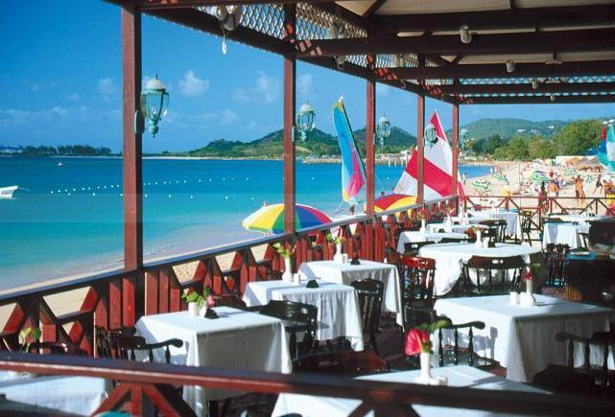
L’hôtel St Lucian possède plusieurs bars et restaurants, tous à la disposition du client. Le « Monarch Restaurant » vous propose un large buffet ainsi qu’une magnifique vue sur les eaux la Caraïbe. Le « Mariners », est un restaurant bar & grill, avec cuisine à la carte ou buffet, possédant une vue magnifique sur la plage Reduit Beach (ouvert pour petit déjeuner, déjeuner et diner). Le « Oriental » vous propose des spécialités asiatiques à la carte (ouvert seulement de 19.00 à 22.00 avec réservation). Le Clipper Terrace and Bar est un établissement servant snacks et rafraichissements tout près de la piscine. Le « Quarter Deck » est un café agréable proposant des boissons tout au long de la journée ainsi que le soir. Le « Admiral's Lounge & Rodney's Bar » est un piano bar qui propose des cocktails ainsi que des animations pendant la soirée. Enfin le complexe possède encore deux autres bars dont un faisant également office de discothèque : le « Tropigala ».

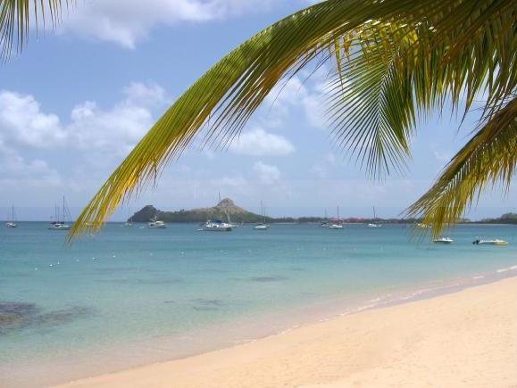
Activités et services :
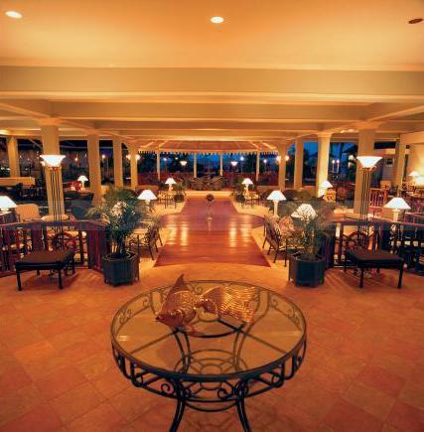
Plusieurs sports et activités peuvent être pratiqués par les visiteurs, que ce soit au sein de l’hôtel ou dans les alentours. Concernant les activités nautiques, les clients peuvent s’adonner à la planche à voile, à l’optimiste, au snorkeling, au ski-nautique, à la plongée…au sein de l’hôtel Chaque personne peut pratiquer le tennis, la gym ou même profiter d’un massage. A l’extérieur de l’hôtel, la pratique du golf mais aussi de la randonnée à cheval sont également possibles.
Animations :

Pour vous assurer que vos enfants s’amuse pleinement, le Kid’s Clud « Rexplorers » est disponible pour les enfants de 4 à 12 ans, du lundi au vendredi, de 10h15 à 12h30 et de 14h15 à 16h00 (sauf les jours fériés). Demandez conseil auprès de la réception, lors de vôtre check-in, afin de vous renseigner précisément sur les activités de la semaine. Des animations sont, par ailleurs, organisées chaque soir pour divertir les plus petites comme les plus grands.

La formule « All Inclusive » :

Concernant les repas, le package « All Inclusive » comprend le petit-déjeuner (buffet complet), le déjeuner, le gouter ainsi que le diner. Pour ce qui est des boissons (consommables au cours des repas ou non) vous pourrez apprécier un large choix de cocktails caribéens, de bières locales, de boissons non alcoolisées, ainsi que de vins et spiritueux maisons.

Cette formule vous permettra de profiter gratuitement de plusieurs activités nautiques que sont la planche à voile, l’optimiste et le snorkeling. Vous pourrez pratiquer librement le tennis une fois par jour et apprécier les premières joies de la plongée en bouteille avec une initiation en piscine. Toutes les animations nocturnes sont également comprises dans le package « All Inclusive ». Le reste des activités et services non cités précédemment sont payants (plongée en bouteille, ski-nautique, téléphone, room service, laverie…)

Enfin toutes les boissons consommables en bouteille et non en carafe (comme vin et eau minérale) sont également payantes.
Adresse et téléphone :
SAINT LUCIAN BY REX RESORT- PO Box 512, Rodney Bay, Reduit Beach, Castries, St Lucia
Tel : (758) 452-8351

LA MARTINIQUE

Hôtel « Les Amandiers »***

SITUATION GÉOGRAPHIQUE
Au sud-ouest de la Martinique, à proximité de Sainte-Luce, pittoresque village de pêcheurs de la côte sous le vent, l’hôtel Les Amandiers vous accueille au milieu d’un jardin tropical, en bordure d’une plage naturelle ombragée.

LE LOGEMENT ET CONFORT
Dans ce site privilégié, cet hôtel est composé de 117 chambres réparties dans quatre bâtiments de trois étages. Chaque chambre est climatisée et comporte une terrasse ou loggia. Elles sont toutes équipées d’une salle d’eau avec douche, WC, lavabo, sèche-cheveux, d’un téléphone direct et télévision.

RESTAURANTS ET BARS
a Le restaurant «Le Yole» est situé à proximité de la piscine. Le petit déjeuner est servi sous forme de buffet américain (de 07h00 à 10h00), le déjeuner en formule snack et au dîner, vous dégusterez une cuisine traditionnelle à base de produits locaux et de spécialités créoles.
a Le bar «Le Baril de Rhum» : ouvert de 10h00 à 23h00, vous propose un nombreux choix de cocktails.

LES SERVICES DANS L’HOTEL
A votre disposition : Change, blanchisserie, bagagerie, coffre, location de voitures, boutique, tabac, presse, livres, souvenirs...

LES INFRASTRUCTURES SPORTIVES ET L'ANIMATION
1/ le sport
Gratuits : piscine d’eau douce avec chaises longues et serviettes de plage à disposition, 1 court de tennis avec éclairage, ping-pong, volley-ball, jeux de société. Une fois par semaine, initiation à la plongée en piscine, mise à disposition de masques, palmes et tubas.
2/ L'animation : des animations sont proposées à l'hôtel en soirée suivant la saison:
Soirée dansante, karaoké, dégustations de rhums et ballet folklorique Martiniquais.

Hôtel Les Amandiers
97228 SAINTE LUCE – MARTINIQUE - Tel: 00.05.96.62.32.32


